## 第3节　几种常见的磁场



1．如果在磁场中画出一些曲线，使曲线上每一点的切线方向都跟这点的磁感应强度的方向一致，这样的曲线就叫做磁感线．

磁感线是为了形象地描述磁场而人为假设的曲线，其疏密反映磁场的强弱，线上每一点的切线方向都跟该点的磁场方向相同．

2．安培定则：

(1)右手握住导线，让伸直的拇指所指的方向与电流方向一致，弯曲的四指所指的方向就是磁感线环绕的方向．

(2)让右手弯曲的四指与环形电流的方向一致，伸直的拇指所指的方向就是环形导线轴线上磁感线的方向．

3．安培认为，在原子、分子等物质微粒的内部存在着一种环形电流——分子电流，分子电流使每个物质微粒都成为微小的磁体，分子的两侧相当于两个磁极．

安培分子电流假说揭示了磁现象的电本质，即磁体的磁场和电流的磁场一样，都是由电荷的运动产生的．

4．磁通量：设在磁感应强度为B的匀强磁场中，有一个与磁场方向垂直的平面且面积为S，我们把B与S的乘积叫做穿过这个面积的磁通量，简称磁通，用字母Φ表示，则Φ＝BS，单位：韦伯．

5．匀强磁场是指磁感应强度处处相同的磁场，它的磁感线的特点是间隔相等、互相平行．



**【概念规律练】**

**知识点一　磁感线**

1．关于磁感线的描述，下列说法中正确的是(　　)

A．磁感线可以形象地描述各点磁场的强弱和方向，它每一点的切线方向都和小磁针放在该点静止时北极所指的方向一致

B．磁感线可以用细铁屑来显示，因而是真实存在的

C．两条磁感线的空隙处一定不存在磁场

D．两个磁场叠加的区域，磁感线就可能相交

**答案**　A

**解析**　磁感线上每一点的切线方向表示磁场方向，即小磁针静止时北极所指的方向，所以A正确；磁感线是为了形象地描述磁场而假想的一簇有方向的闭合曲线，实际上并不存在，细铁屑可以显示出其形状，但那并不是磁感线，B错；磁感线的疏密反映磁场的强弱，磁感线是假想的人为画出的曲线，两条磁感线的空隙处也存在磁场，C错；在磁铁外部磁感线从N极到S极，内部从S极到N极，磁感线不相交，所以D不正确．

**点评**　对磁感线概念的理解和磁感线特点的掌握是关键，充分理解磁感线的以下性质：磁感线是闭合的曲线；磁感线不相交；疏密程度反映了磁场的强弱；磁感线上某点的切线方向表示该点的磁场方向．

2．关于磁感线的性质和概念，下面的说法正确的是(　　)

A．磁感线上各点的切线方向就是各点的磁感应强度的方向

B．磁场中任意两条磁感线均不相交

C．铁屑在磁场中的分布曲线就是磁感线

D．磁感线总是从磁体的N极指向S极

**答案**　AB

**解析**　磁感应强度的方向就是磁场的方向，磁感线的切线方向就是磁场方向，因此选项A是正确的；两条磁感线相交就说明在两线相交处有两个切线方向，即有两个磁感应强度方向，这是不可能的，磁场中某点的磁感应强度是唯一确定的，磁感应强度的方向也只有一个，因此两条磁感线不能相交，选项B是正确的；磁感线是为形象描述磁场的磁感应强度分布而画出的一簇曲线，不是真实存在的，而铁屑的分布曲线只能证明用磁感线描述磁场的方法是正确的，而铁屑不是磁感线，选项C是错误的；在通电螺线管内部和条形磁体内部的磁感线应是从S极指向N极，选项D是错误的．

**知识点二　安培定则**

3.如图1所示，放在通电螺线管内部中间处的小磁针，静止时N极指向右，试判定电源的正、负极．

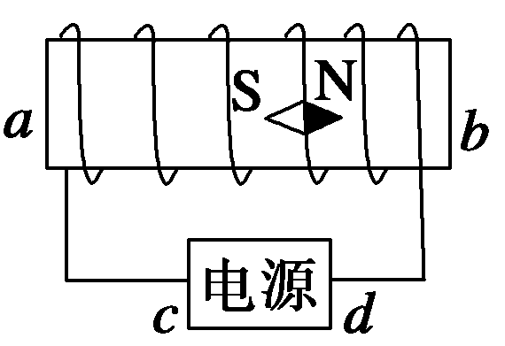

图1

**答案**　c端为正极，d端为负极

**解析** 小磁针N极的指向即为该处的磁场方向,所以螺线管内部磁感线由a→b.根据安培定则可判断出电流由电源的c端流出,d端流入,故c端为正极,d端为负极.〖HT〗

4．在图2中，当电流通过线圈时，磁针的S极指向读者，试确定线圈中电流的方向．

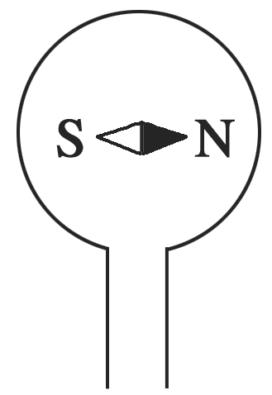

图2

**答案**　电流为顺时针方向，如图所示．

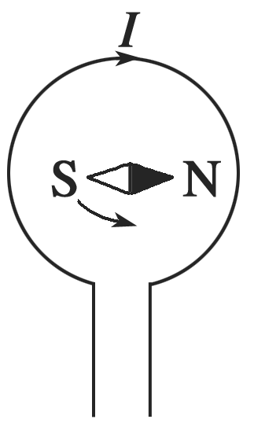

**解析**　磁针南极指向读者说明线圏产生的磁感线方向垂直线面向里，根据安培定则可知线圈中电流方向是顺时针的．

**点评**　用安培定则分析环形电流的磁场时，要注意弯曲的四指指向电流方向，大拇指所指方向就是环形导线轴线上磁感线的方向．

**知识点三　安培分子电流假说**

5．用安培提出的分子电流假说可以解释下列哪些现象(　　)

A．永久磁铁的磁场

B．直线电流的磁场

C．环形电流的磁场

D．软铁棒被磁化的现象

**答案**　AD

**解析**　分子电流假说是安培为解释磁体的磁现象而提出的，所以选项A、D是正确的；而通电导线周围的磁场是由其内部自由电荷定向移动而产生的宏观电流产生的．分子电流和宏观电流虽然都是运动电荷引起的，但产生的原因是不同的．

6．下列关于磁场的说法中正确的是(　　)

A．磁铁的磁场和电流的磁场一样，都是由电荷的运动产生的

B．永磁体的磁场是由原子内部电子的运动产生的

C．宏观电荷的定向运动能产生磁场

D．所有的磁场都是由电荷的运动产生的

**答案**　ABCD

**解析**　安培分子电流假说认为一切磁场都是由于电荷的运动产生的．

**【方法技巧练】**

**一、利用右手安培定则分析小磁针转动方向的方法**

7．当接通电源后，小磁针A的指向如图3所示，则(　　)

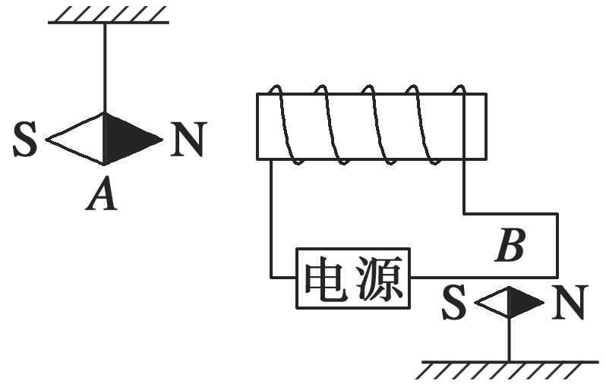

图3

A．小磁针B的N极向纸外转

B．小磁针B的N极向纸里转

C．小磁针B不转动

D．因电流未标出，所以无法判断小磁针B如何转动

**答案**　A

**解析**　根据通电螺线管的磁场与小磁针的相互作用情况可以判断：螺线管的左边应该是S极．再根据安培定则，右手握住螺线管，大拇指指向螺线管的N极，其余四指的方向就是通电螺线管中的电流方向，即电流从左边流入，右边流出，如下图所示．

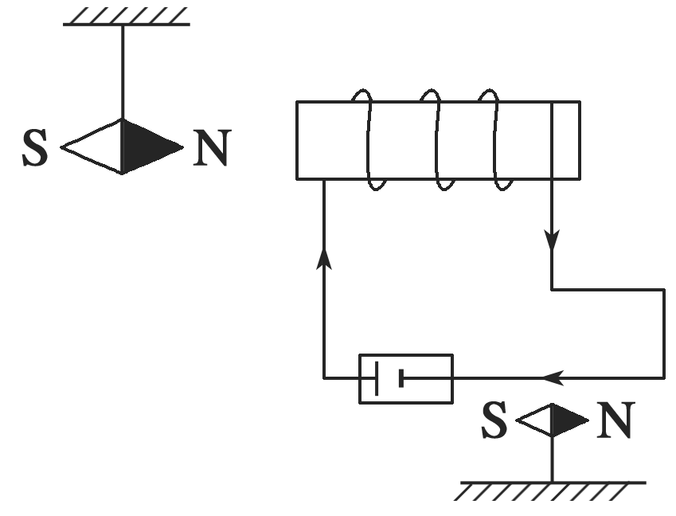

再根据安培定则判知小磁针B所在处的磁场方向垂直纸面向外，所以知小磁针B的N极向纸外转

8．如图4所示，圆环上带有大量的负电荷，当圆环沿顺时针方向转动时，a、b、c三枚小磁针都要发生转动，以下说法正确的是(　　)

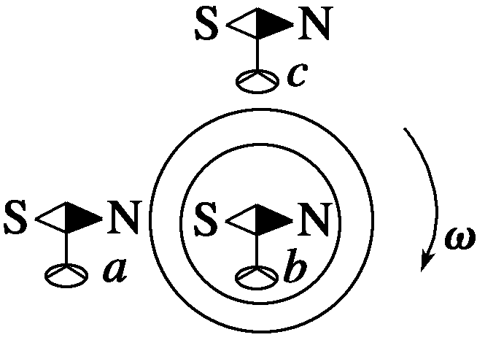

图4

A．a、b、c的N极都向纸里转

B．b的N极向纸外转，而a、c的N极向纸里转

C．b、c的N极都向纸里转，而a的N极向纸外转

D．b的N极向纸里转，而a、c的N极向纸外转

**答案**　B

**解析**　带负电荷的圆环顺时针转动，形成逆时针方向等效电流，根据安培定则，判断出环内、外的磁场方向，可知小磁针的转动方向．

**方法总结**　①先利用右手安培定则判断电流产生的磁场方向．

②小磁针N极指向该处磁场方向

**二、磁通量的计算方法**

9. 如图5所示，半径为R的圆形线圈共有n匝，其中心位置处半径为r的虚线范围内有匀强磁场，磁场方向垂直线圈平面．若磁感应强度为B，则穿过线圈的磁通量为(　　)

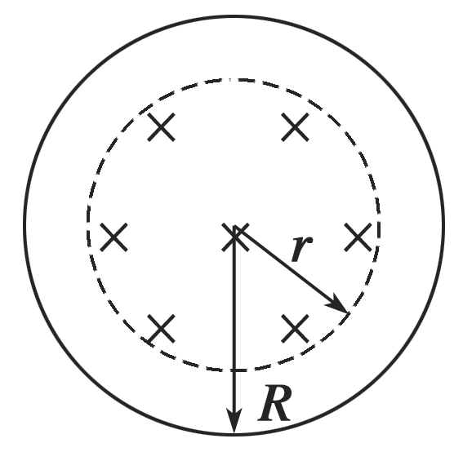

图5

A．πBR2 B．πBr2

C．nπBR2 D．nπBr2

**答案**　B

**解析**　磁通量与线圈匝数无关；且磁感线穿过的面积为πr2，而并非πR2，故B项对．

10．如图6所示，框架面积为S，框架平面与磁感应强度为B的匀强磁场方向垂直，则穿过平面的磁通量的情况是(　　)

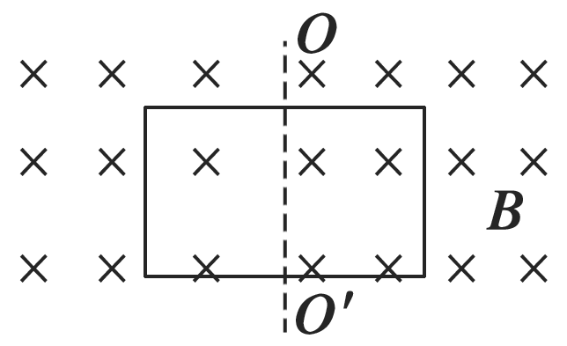

图6

A．如图所示位置时等于BS

B．若使框架绕OO′转过60°角，磁通量为BS

C．若从初始位置转过90°角，磁通量为零

D．若从初始位置转过180°角，磁通量变化为2BS

**答案**　ABCD

**解析**　在题图所示的位置时，磁感线与线框平面垂直，Φ＝BS.当框架绕OO′轴转过60°时可以将图改画成侧视图如右图所示

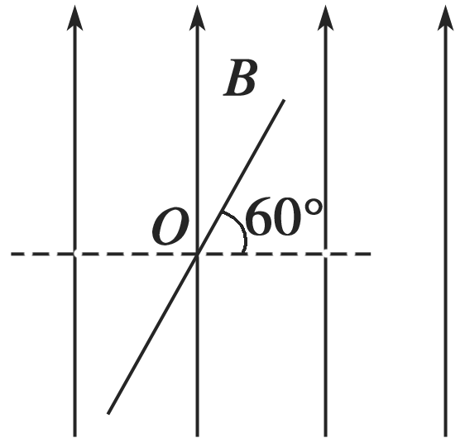

Φ＝BS⊥＝BS·cos 60°＝BS.转过90°时，线框由磁感线垂直穿过变为平行，Φ＝0.线框转过180°时，磁感线仍然垂直穿过线框，只不过穿过方向改变了．因而Φ1＝BS，Φ2＝－BS，ΔΦ＝|Φ2－Φ1|＝2BS.综上所述，A、B、C、D都正确．

**点评**　(1)磁通量是标量．

(2)磁通量有正、负，但其正、负不代表方向，仅代表磁感线的穿入或穿出．磁通量的变化量一般取绝对值．



1．关于磁现象的电本质，正确的说法是(　　)

①一切磁现象都起源于电流或运动电荷，一切磁作用都是电流或运动电荷之间通过磁场而发生的相互作用　②除永久磁铁外，一切磁场都是由运动电荷或电流产生的　③根据安培的分子电流假说，在外界磁场作用下，物体内部分子电流取向变得大致相同时，物体就被磁化，两端形成磁极　④磁就是电，电就是磁，有磁必有电，有电必有磁

A．②③④ B．②④

C．①③ D．①②③

**答案**　C

**解析**　②错误在于永久磁体之所以显磁性的原因是内部分子电流规律分布．④错误的原因是静止的电荷周围就没有磁场．只有运动的电荷才能产生磁场．

2．磁体之间的相互作用是通过磁场发生的．对磁场认识正确的是(　　)

A．磁感线有可能出现相交的情况

B．磁感线总是由N极出发指向S极

C．某点磁场的方向与放在该点小磁针静止时N极所指方向一致

D．若在某区域内通电导线不受磁场力的作用，则该区域的磁感应强度一定为零

**答案**　C

**解析**　根据磁感线的特点：①磁感线在空间不能相交；②磁感线是闭合曲线；③磁感线的切线方向表示磁场的方向(小磁针静止时N极指向)可判断选项A、B错误，C正确．通电导线在磁场中是否受力与导线在磁场中的放置方向有关，故D错误．

3．在同一平面有四根彼此绝缘的通电直导线，如图7所示．四根导线中电流I4＝I3>I2>I1，要使O点磁场增强，则应切断哪一根导线中的电流(　　)

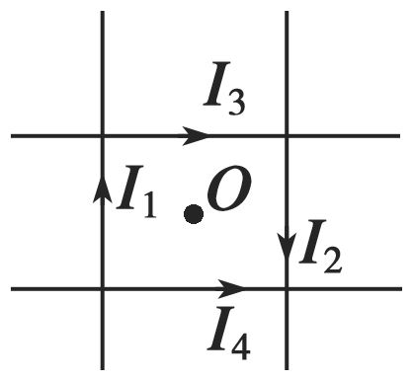

图7

A．I1 B．I2 C．I3 D．I4

**答案**　D

**解析**　由安培定则判知，只有电流I4在O点的磁场方向与其余三段相反，依据磁场的矢量叠加，知选D.

4. 一束带电粒子沿水平方向飞过小磁针上方，并与磁针指向平行，能使磁针的S极转向纸内，如图8所示．那么这束带电粒子可能是(　　)

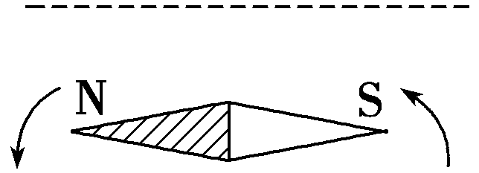

图8

A．向右飞行的正离子束

B．向左飞行的正离子束

C．向右飞行的负离子束

D．向左飞行的负离子束

**答案**　BC

**解析**　磁针S极向纸内转，说明电流产生的磁场方向垂直纸面向外，由安培定则可得，电流方向向左．可以形成方向向左的电流的是向左飞行的正离子束或向右飞行的负离子束．

5．如下图所示，当开关S闭合后，小磁针处在通电电流的磁场中的位置正确的是(　　)

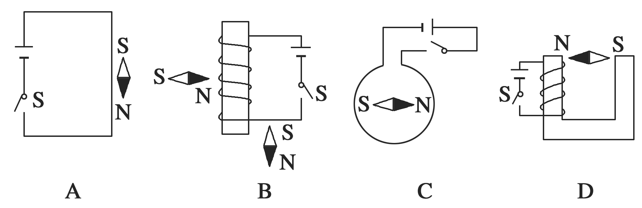

**答案**　D

**解析**　依据安培定则，判断出电流的磁场方向；再根据小磁针静止时N极的指向为磁场的方向，判知D正确．

6. 如图9所示是三根平行直导线的截面图，若它们的电流强度大小都相同，且ab＝ac＝ad，则a点的磁感应强度的方向是(　　)

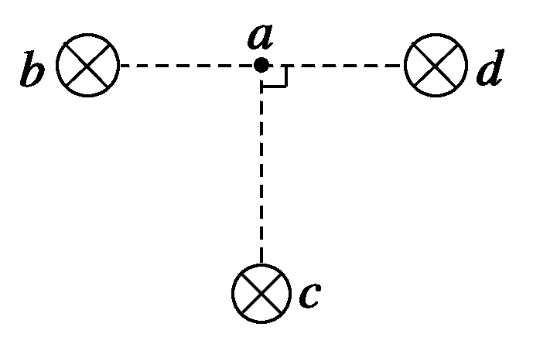

图9

A．垂直纸面指向纸里

B．垂直纸面指向纸外

C．沿纸面由a指向b

D．沿纸面由a指向d

**答案**　D

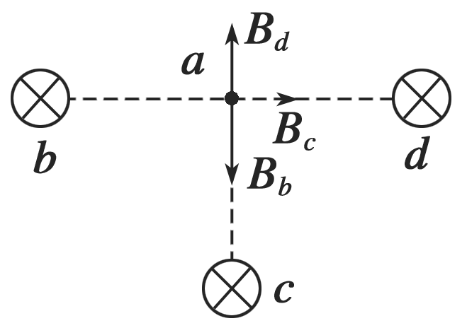

**解析**　每根导线在a点产生的磁感应强度大小相等，关键是确定每根导线在a处产生的磁感应强度的方向，由矢量合成法则求合磁感应强度，判知D正确．

7. 南极考察经常就南极特殊的地理位置进行科学测量．“雪龙号”考察队员一次实验如下：在地球南极附近用弹簧测力计竖直悬挂一未通电螺线管，如图10所示．下列说法正确的是(　　)

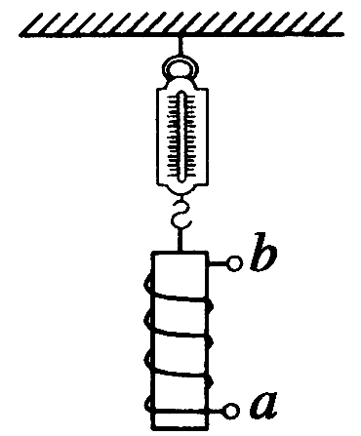

图10

A．若将a端接电源正极，b端接电源负极，则弹簧测力计示数将减小

B．若将a端接电源正极，b端接电源负极，则弹簧测力计示数将增大

C．若将b端接电源正极，a端接电源负极，则弹簧测力计示数将增大

D．不论螺线管通电情况如何，弹簧测力计示数均不变

**答案**　AC

**解析**　在地球南极附近即为地磁N极，螺线管相当于一条形磁铁，根据右手螺旋定则判断出“条形磁铁”的极性．再根据同名磁极相互吸引，异名磁极相互排斥，判断知A、C正确．

8. 如图11所示，螺线管中通有电流，如果在图中的a、b、c三个位置上各放一个小磁针，其中a在螺线管内部，则(　　)

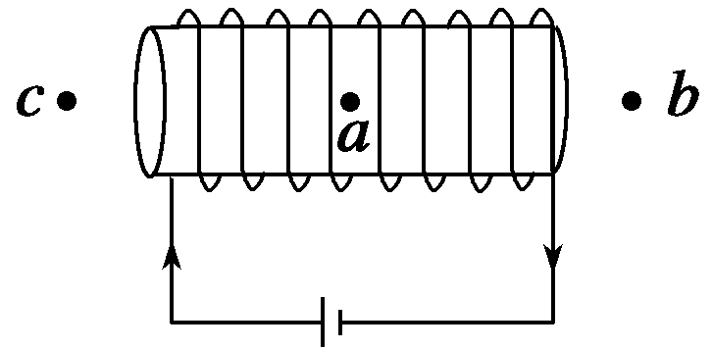

图11

A．放在a处的小磁针的N极向左

B．放在b处的小磁针的N极向右

C．放在c处的小磁针的S极向右

D．放在a处的小磁针的N极向右

**答案**　BD

**解析**　由安培定则，通电螺线管的磁场如下图所示，

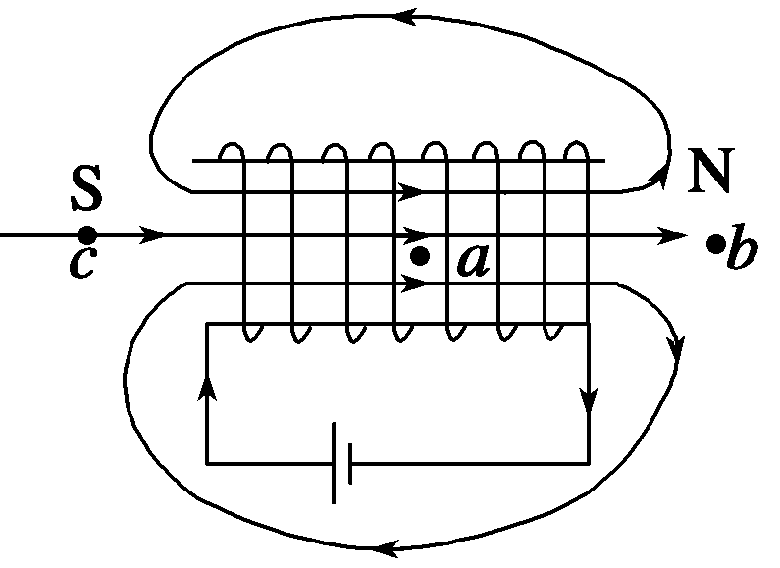

右端为N极，左端为S极，在a点磁场方向向右，则小磁针在a点时，N极向右，则A项错，D项对；在b点磁场方向向右，则磁针在b点时，N极向右，则B项正确；在c点，磁场方向向右，则磁针在c点时，N极向右，S极向左，则C项错．

9．如图12所示，一个单匝线圈abcd水平放置，面积为S，当有一半面积处在竖直向下的匀强磁场中，磁感应强度为B，当线圈以ab边为轴转过30°和60°时，穿过线圈的磁通量分别是多少？

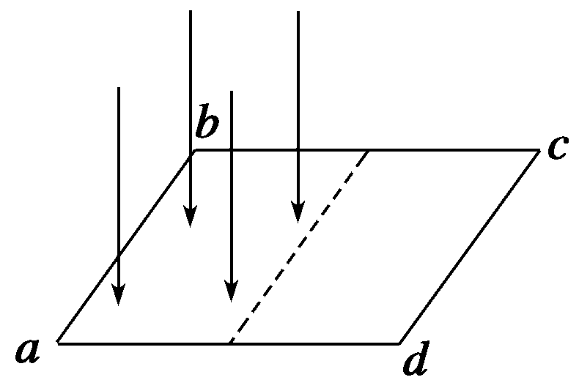

图12

**答案**

**解析**　当线圈分别转过30°和60°时，线圈平面在垂直于磁场方向的有效面积相同，都有S⊥＝，所以磁通量相同，都等于.

10．如图13所示，一根通电直导线垂直放在磁感应强度B＝1 T水平向右的匀强磁场中，以导线截面的中心为圆心，半径为r的圆周上有a、b、c、d四点，已知a点的实际磁感应强度为零，则b、c、d三点的磁感应强度分别是多少？方向如何？

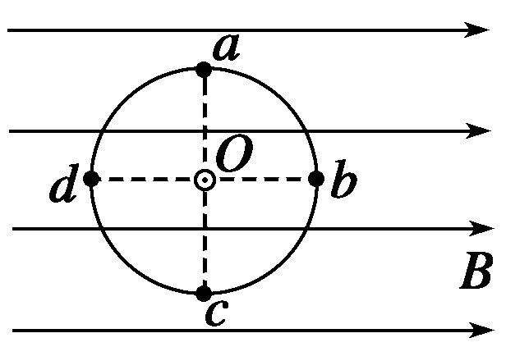

图13

**答案**　Bb＝ T，与水平方向成45°斜向右上方

Bc＝2 T，方向水平向右

Bd＝ T，与水平方向成45°斜向右下方

**解析**　a、b、c、d各点的磁场均为匀强磁场与电流的磁场的叠加，并且电流在这四点所产生的磁感应强度B′大小相等，由于Ba＝0，则B′＝B＝1 T，则由安培定则可知，导线中电流方向向外，则在b、c、d点电流的磁场的磁感应强度如下图所示．

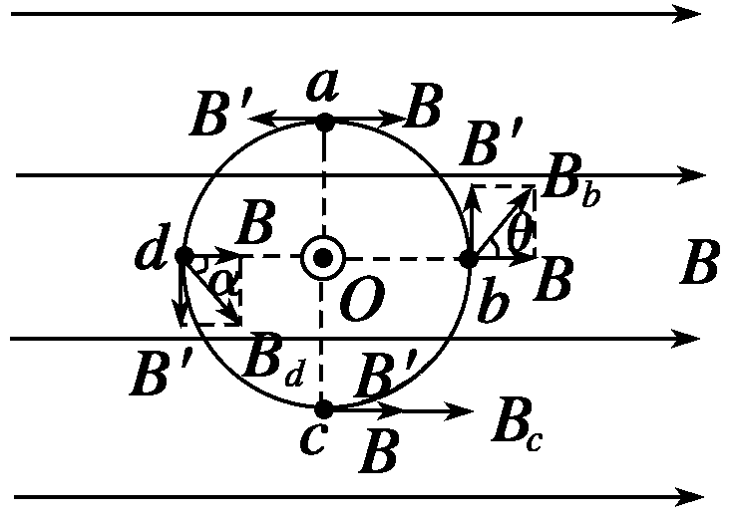

Bb＝B＝ T，θ＝45°，即Bb与水平方向成45°角斜向右上方

Bc＝B′＋B＝2 T，方向水平向右

Bd＝B＝ T，α＝45°，即Bd与水平方向成45°角斜向右下方